药品集中带量采购报量系统功能操作手册

关于这本手册
该操作手册包含了您在使用“采购需求管理”功能时所需了解的信息。手册中所出现的用户名称及相关数据均为系统测试数据，不作为任何正式的使用依据。该操作手册对应的用户分三类，具体如下：
医疗机构用户：针对国家集采目录采购需求进行上报、查询等相关操作；
市级用户：针对本地区医疗机构上报的国家集采目录采购需求进行审核、上报等相关操作；
省级用户：针对本省的国家集采目录采购需求进行审核操作。
注意事项：
1、上报后，不可以再次修改【预采购量】信息。如需修改，需联系上级单位，对其上报予以审核不通过，之后医疗机构才能再次重新填写并上报。
2、某药品品种已经市医保局上报，此时医疗机构将无法再次报量或修改重报。

采购需求维护（医疗机构）
功能路径：【交易-->采购需求管理-->采购需求维护】
根据药品品规目录填写相应的预采购数量，填写完成后选择列表中数据，点击【保存】进行保存操作，保存操作完成后“维护及审核状态”变为“已保存”。点击【上报】，状态为“已提交”。
上报功能使用与上报可操作时间在页面上方进行查看，显示上报开关状态、可操作时间范围、剩余时间进行查看。如下图所示：
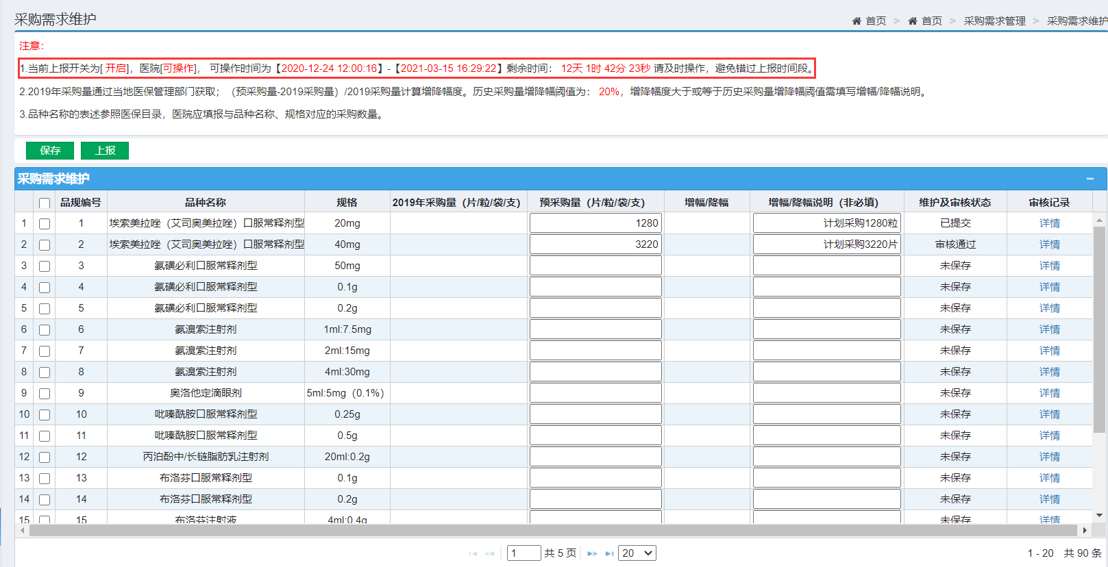
医疗机构在确认无误后，勾选确认药品，点击【上报】，提交至上级单位审核。
注意：上报后，不可以再修改【预采购量】信息。如需修改，联系上级单位，对其上报予以审核不通过，之后医疗机构才能再次重新填报及上报上级单位再次审核。
点击【详情】，可查看该品种审核记录。如下图所示：
